تابع لتدريب استراتجيات المسح والتفحص
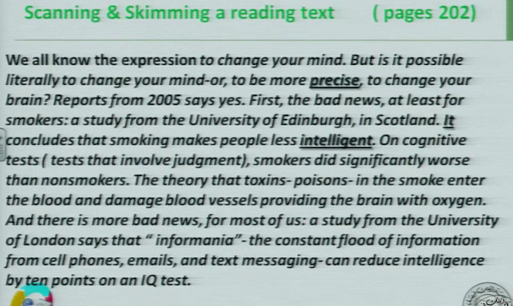
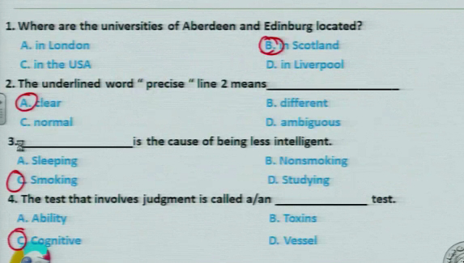
5. The underlined pronoun “ it” Line 4 refers to_____________________
A. the university B. Scotland
C. a study D. Edinburg
6. The underlined word “ intelligent “ line 2 means_______________
A. interesting B. different
C. famous D. clever

7. What is the function of blood vessels? ________________________.
A. providing brain with blood B. thinking
C. providing brain with oxygen D. moving
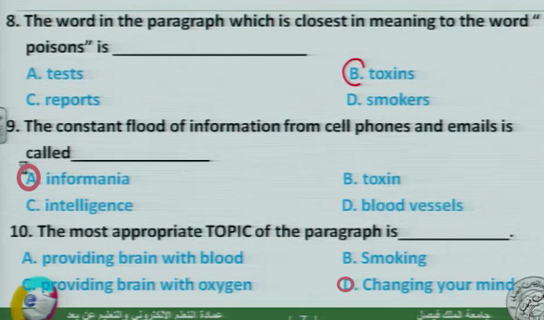
الكلمات: 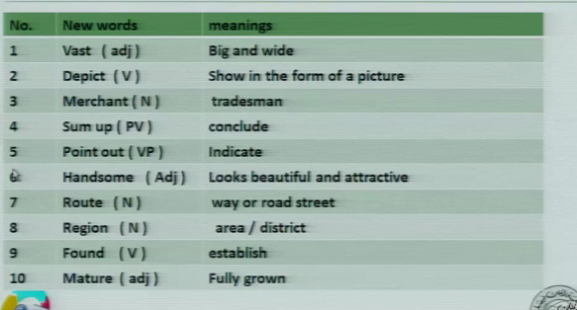
1 | كبير | واسع كبير
2 | وصف | تظهر على شكل صوره
3 | تاجر | صاحب تجاره
4 | الخلاصه | عقد
5 | نشير | اشاره-تشير
6 | وسيم(تطلق على الرجل) | يبدو جميل وجذاب
7 | طريق-مسلك-مسار | الطريق-شارع الطلريق
8 | منطقه-اقليم | حي-منطقه
9 | وجدت-اسس | إنشاء
10 | ناضج | نمى بشكل كامل

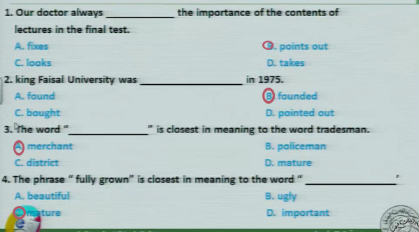
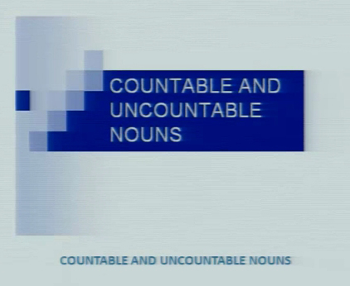
الجزئيه طويله وماخذينها وحافضينها بس بناخذها من جديد
(المعدود-الغير معدود)
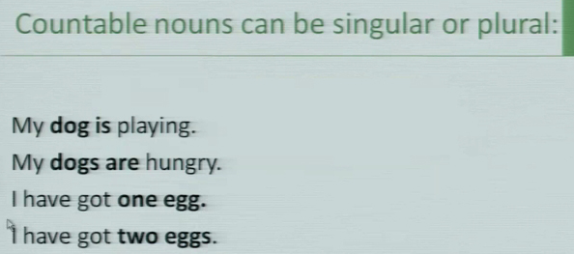
المفرد المعدود يمكن تحويله الى جمع معدود بـ
1-إضافة s الجمع
2- تحويل is الى are
3- تحويل عددone الى جمع tow او اكثر
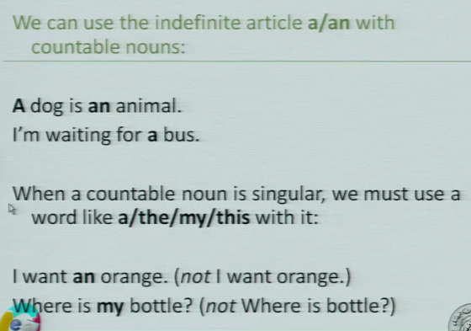
المقالات a-an تستخدم للعلم المعدود المفرد
لاكن a تجي قبل العلم اللي يبدى بحرف ساكن
An تجي قبل العلم اللي يبدى بحرف عله (a-e-u-i-o)
نقدر نستخدم مع العلم المفرد المعدود
a-an-the-my-this
في المثالين
1 – الجمله صحيحه متى تكون خطاء اذا ماحطينا an
2- الجمله صحيحه متى تكون خطاء اذا ماحطينا my
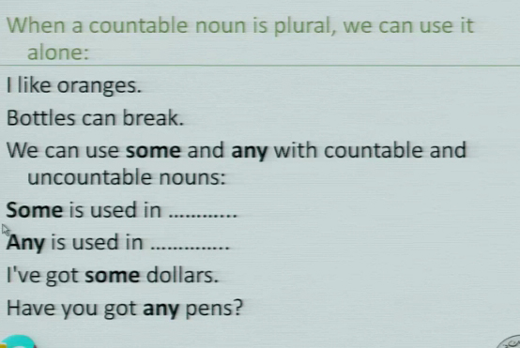
مع العلم المعدود الجمع نستخدم
Some للجمل المثبته
Any للمجمل المنفيه والأسئله
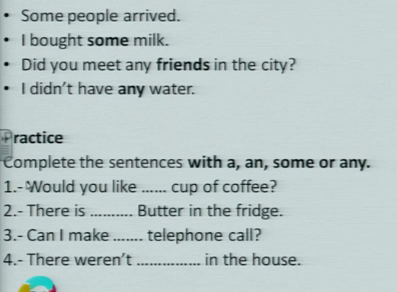

حل التدريب
1-a 2- some 3-any 4-any
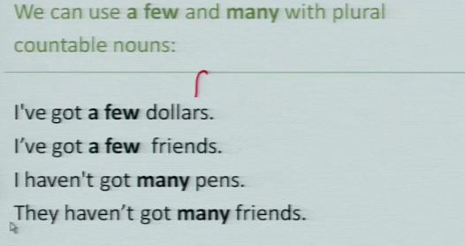
نستخدم مع العلم المعدود الجمع
A few-many
A few للجمل المثبته
Many للجمل المنفيه والأسئله
في فرق بين a few –few
a few تعطي معنى إيجابي
Few تعطي معنى سلبي
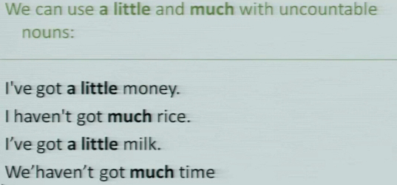

نستخدم مع العلم الغير معدود
A Little للجمل المثبته
Much للجمل المنفيه والأسئله
Time تجي معدود وغير معدود
اذا جات بمعنى وقت تصير غير معدود – اذا جات بمعنى مرات تصير معدود
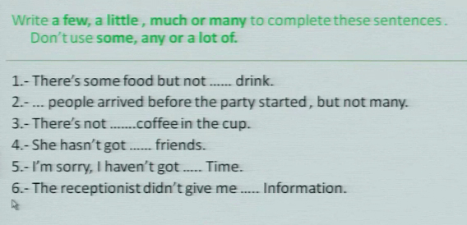
1-much
2-a few
3-many
4-many
5-much
6-much
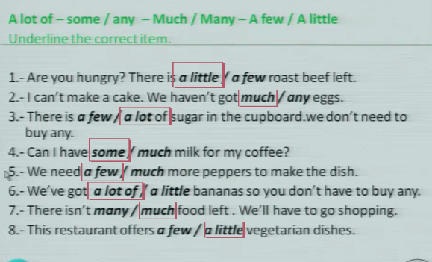
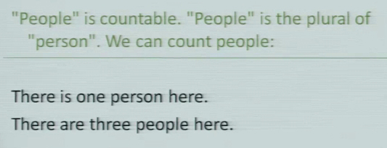
People علم معدود جمع
مفردها person
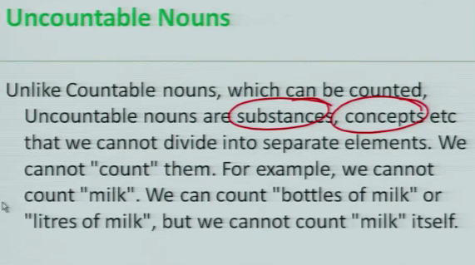
الاعلام الغير معدوده هي اشياء ملموسه
لا يمكن جمعها
مثل الحليب لا يمكن جمعه
اذا كنا نريد جمعه نقول زجاجات حليب-لتر حليب
بس الحليب نفسه مانقدر نجمعه
امثله ع الأعلام الغير معدوده:
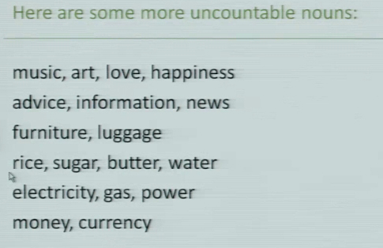

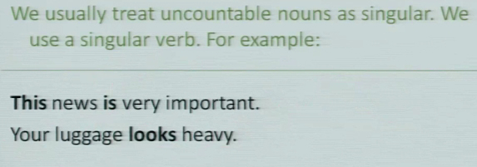
يعامل العلم الغير المعدود معاملة المفرد
في الفعل المساعد وضمير الإشاره و s المضارع
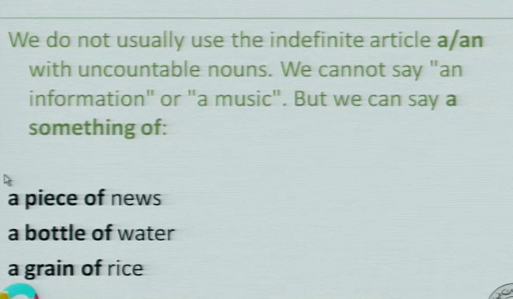
لا تستخدم المقالات a-an مع الأعلام الغير معدوده
ويمكن تحديد كميه الغير معدود
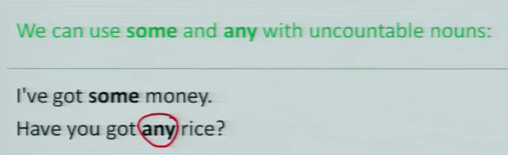

نستخدم مع الأعلام الغير معدوده
Some الجمل المثبته
Any الجمل المنفيه والأسئله
امثله للأعلام الغير معدوده ومايقابلها من المعدود
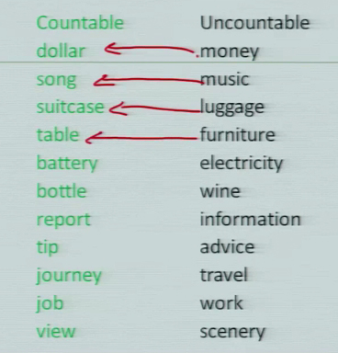
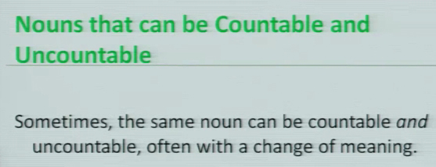

يمكن ان يكون العلم الغير معدود معدود
لاكن يختلف معناه كما في الجدول التالي
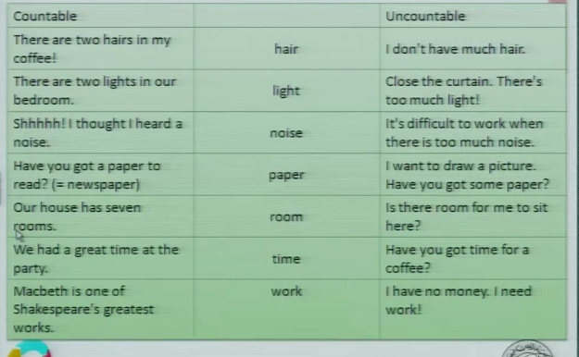
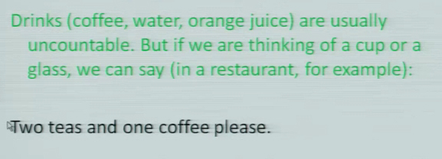
السؤائل –القهوه-الماء-عصير البرتقال هي اعلام غير معدوده
يمكن ان نجعله معدود اذا قلنا مثل المثال التالي
اثنين شاي وواحد قهوه لو سمحت
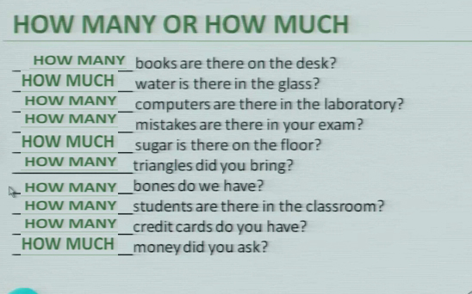
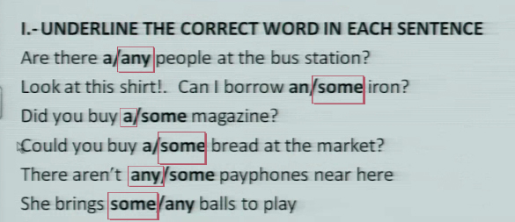
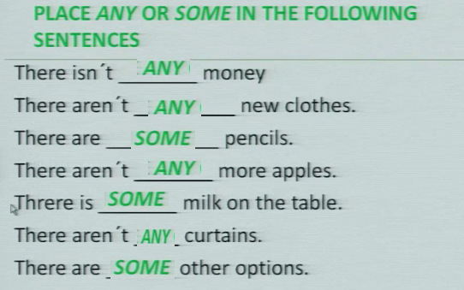
إختصار للمحاضره
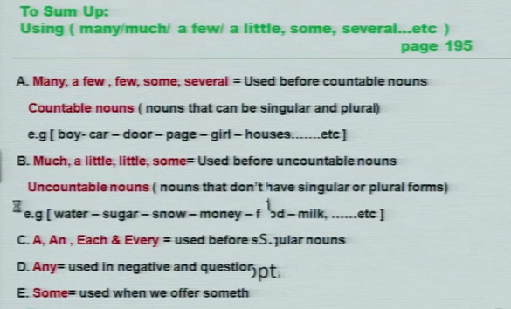
Many-a few-few-some-several تستخدم قبل الأعلام المعدوده الجمع
Much-a little-litel-some تستخدم قبل الأعلام الغير معدوده
a-an-each-every تستخدم قبل الاعلام المعدوده المفرده
any للجملة الاعلام المنفيه والأسئله
لجميع انواع الأعلام
Some للجملة الأعلام المثبته
